MobiPass V2
Guide d'utilisation des outils d'analyse
Rapports Power BI « Analyse des locations » et « Analyse des ventes »
Magasins de données LOCATION_MD et ACHAT_MD (Oracle 11g)
NABHIS Consulting
AKAKPO Alexandre
CARRERE Sami
EL CHERIAA Nader
JAHID Hicham
NDALA Brusny

M2 MIAGE IDA, Université Toulouse Capitole
Cours « Conception et développement de BD décisionnelles » (F. Ravat)
Octobre 2026

Sommaire
1. À qui s'adresse ce guide
2. Ouvrir et actualiser un rapport
3. Les gestes de base dans Power BI
4. Le rapport « Analyse des locations »
5. Le rapport « Analyse des ventes »
6. Quelle page pour quelle question ?
7. En cas de problème
Annexe : administration des magasins (service informatique)
Les sections 1 à 7 s'adressent aux décideurs (responsable des locations, responsables des ventes de Lyon et de Berlin). L'annexe s'adresse au service informatique qui alimente l'entrepôt et rafraîchit les magasins.

1. À qui s'adresse ce guide
Ce guide explique comment ouvrir, actualiser et lire les deux rapports Power BI livrés avec le prototype MobiPass V2. Chaque rapport est branché sur un magasin de données de l'entrepôt Oracle.
Rapport | Fichier | Magasin interrogé | Destinataires
Analyse des locations | powerbi/TB Analyse Location.pbix | LOCATION_MD (tables *_MD1) | Responsable des locations
Analyse des ventes | powerbi/TB Analyse Achats.pbix | ACHAT_MD (tables *_MD2) | Responsables des ventes de Lyon (France) et de Berlin (Allemagne)

Les deux rapports suivent la même présentation : un bandeau bleu avec le titre de la page, des segments (filtres) à gauche et les graphiques au centre. Ce qui est expliqué pour l'un vaut donc pour l'autre.

Ce que contiennent les données
- Les données sont fictives, générées pour le prototype, mais respectent les règles de gestion de MobiPass (tarifs par pays, réductions par catégorie d'employé, gamme et année).
- L'historique commence en octobre 2024. L'année 2024 ne compte donc que trois mois, ce qui explique des évolutions très fortes entre 2024 et 2025 dans les comparaisons annuelles.
- Les montants réellement payés tiennent compte des réductions accordées aux employés. Ils sont exprimés TTC (c'est ce que l'employé dépense). Le bénéfice est toujours HT, car la TVA est reversée à l'État.

2. Ouvrir et actualiser un rapport

Prérequis
- Power BI Desktop (version récente, sous Windows).
- Un compte Oracle sur le serveur de l'université, sur lequel les scripts de l'entrepôt et des magasins ont été exécutés (voir le dossier sql/).
- Un accès réseau au serveur Oracle : depuis un poste de l'université, la connexion est directe ; depuis l'extérieur, il faut d'abord ouvrir le tunnel SSH fourni par l'université.

Brancher le rapport sur votre schéma Oracle
- Ouvrez le fichier .pbix dans Power BI Desktop.
- Onglet Accueil, cliquez sur Transformer les données, puis sur Paramètres de la source de données.
- Sélectionnez la source Oracle, cliquez sur Changer la source et saisissez le serveur : etu-ora2.ut-capitole.fr:1550/siad depuis l'université, ou localhost:<port>/siad à travers le tunnel SSH.
- Cliquez sur Modifier les autorisations, puis Modifier : choisissez le mode Base de données et saisissez votre identifiant et votre mot de passe Oracle.
- Fermez la fenêtre et cliquez sur Actualiser (onglet Accueil). Les visuels se remplissent.
Sur un poste partagé (salle de TP), effacez vos identifiants à la fin de la séance : Fichier → Options et paramètres → Paramètres de la source de données, sélectionnez la source, puis Effacer les autorisations.
Si les chiffres semblent anciens, le service informatique doit d'abord rafraîchir les magasins dans Oracle (voir l'annexe).

3. Les gestes de base dans Power BI
Pour… | Faites…
Filtrer avec un segment | Cliquez sur une valeur du segment (par exemple France ou 2026). Toute la page est filtrée.
Choisir plusieurs valeurs | Maintenez Ctrl enfoncé en cliquant sur les valeurs (si le segment n'est pas en sélection unique).
Retirer un filtre | Cliquez sur la gomme qui apparaît en haut à droite du segment au survol.
Filtrer depuis un graphique | Cliquez sur une barre : les autres visuels de la page se limitent à cette valeur. Cliquez à nouveau sur la barre (ou dans le vide) pour annuler.
Voir le détail d'un chiffre | Passez la souris sur une barre ou une cellule : une info-bulle affiche la valeur exacte.
Ouvrir les niveaux d'une matrice | Cliquez sur le + devant une année pour afficher ses mois, ou utilisez les flèches en haut du visuel (Développer tout d'un niveau).
Descendre dans une hiérarchie | Sur un graphique avec plusieurs niveaux (secteur puis gamme, catégorie puis sous-catégorie), utilisez les flèches en haut du visuel.
Agrandir un visuel | Survolez-le et cliquez sur l'icône Mode Focus ; Retour au rapport pour revenir.
Récupérer les chiffres | Cliquez sur … en haut du visuel, puis Exporter les données (fichier CSV ou Excel).
Changer de page | Utilisez les onglets en bas de l'écran.

4. Le rapport « Analyse des locations »
Fichier powerbi/TB Analyse Location.pbix. Il répond aux besoins du responsable des locations : durées, montants au prix public et montants réellement payés, par semaine, mois et année, selon les exemplaires et les employés.
Les trois premières pages interrogent directement les agrégats (vues matérialisées du treillis), les deux dernières interrogent le fait détaillé LOCATION_MD1.
Page | Question à laquelle elle répond | Contenu | Source
Analyse 1 | Combien chaque société a-t-elle réellement payé en locations, mois par mois ? | Matrice : type de société puis société en lignes, mois en colonnes ; segment Année | AGG_MOIS_SOCIETE_MD1
Analyse 2 | Combien chaque salarié a-t-il payé, et combien de temps a-t-il loué, chaque semaine ? | Matrice : nom et prénom en lignes, semaines en colonnes, montant payé et durée ; segment Année | AGG_SEM_EMPLOYE_MD1
Analyse 3 | Quelle est la durée de location par région française ou par Land allemand, mois par mois ? | Matrice : pays puis région / Land en lignes, mois en colonnes ; segment Année | AGG_MOIS_REGION_MD1
Synthèse 1 | Vue d'ensemble : évolution, marques, secteurs et territoires | Graphique combiné par semaine (durée, montant au prix public, montant payé) ; montant par marque ; carte par région ; montant par secteur puis gamme ; segments Année, Pays, Société | LOCATION_MD1
Synthèse 2 | Comment évoluent les locations par rapport à l'année précédente ? | Matrice année / mois avec comparaison N / N-1 ; montant par catégorie d'employé et par société / service ; segments montant affiché, type de société, gamme, marque | LOCATION_MD1

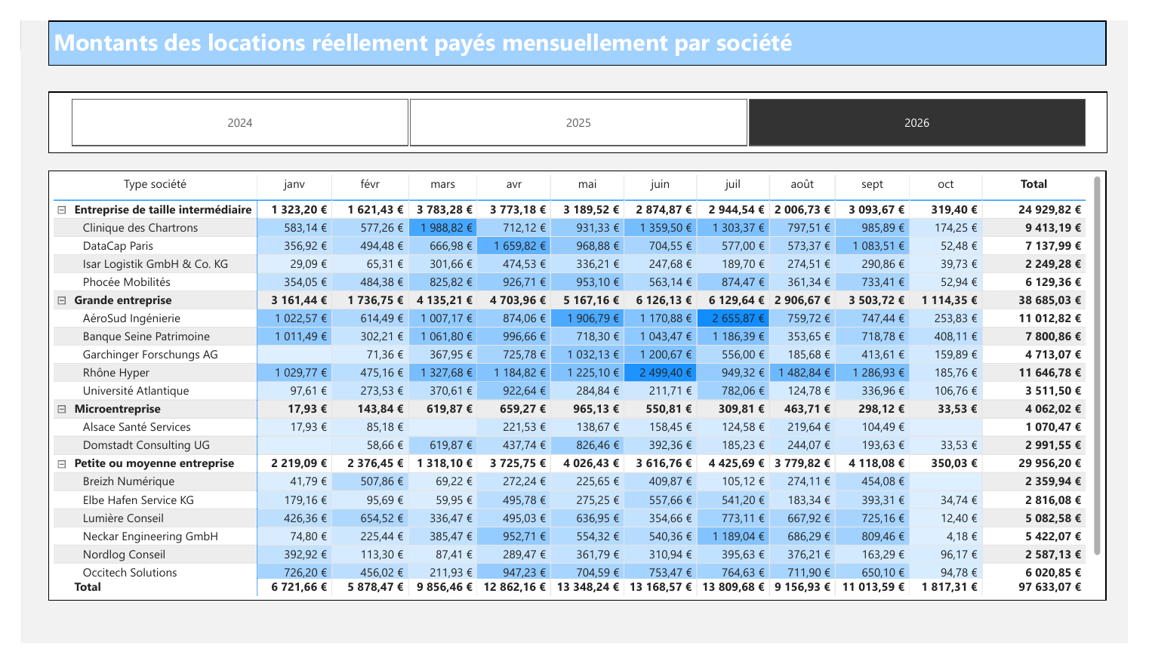
Locations, page Analyse 1 : montants payés par type de société et société, mois par mois (2026)
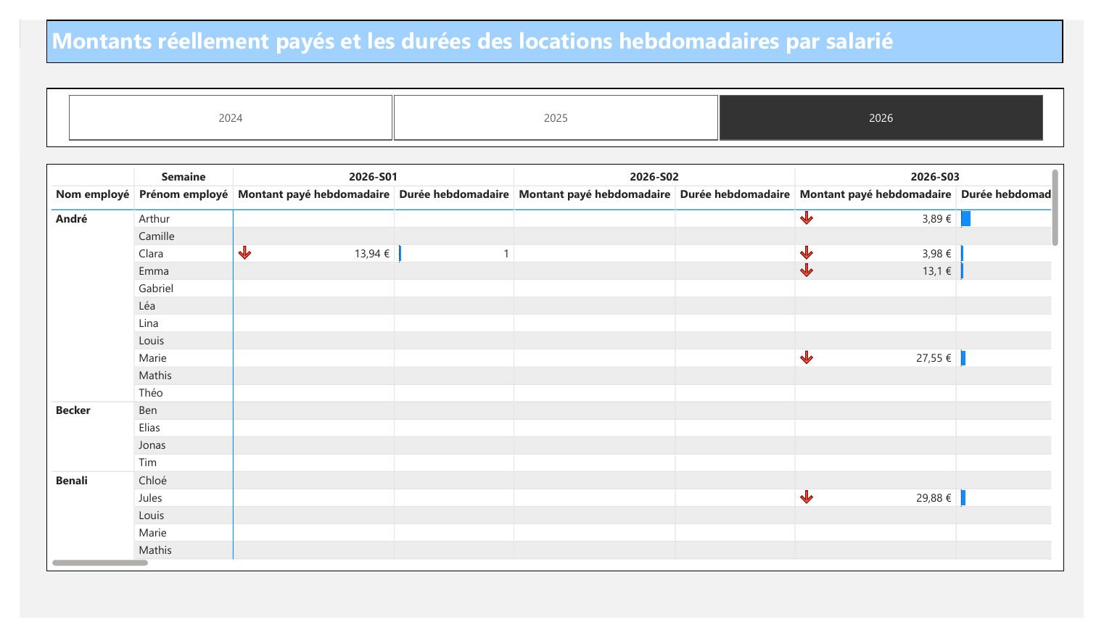
Locations, page Analyse 2 : montants payés et durées par salarié, semaine par semaine
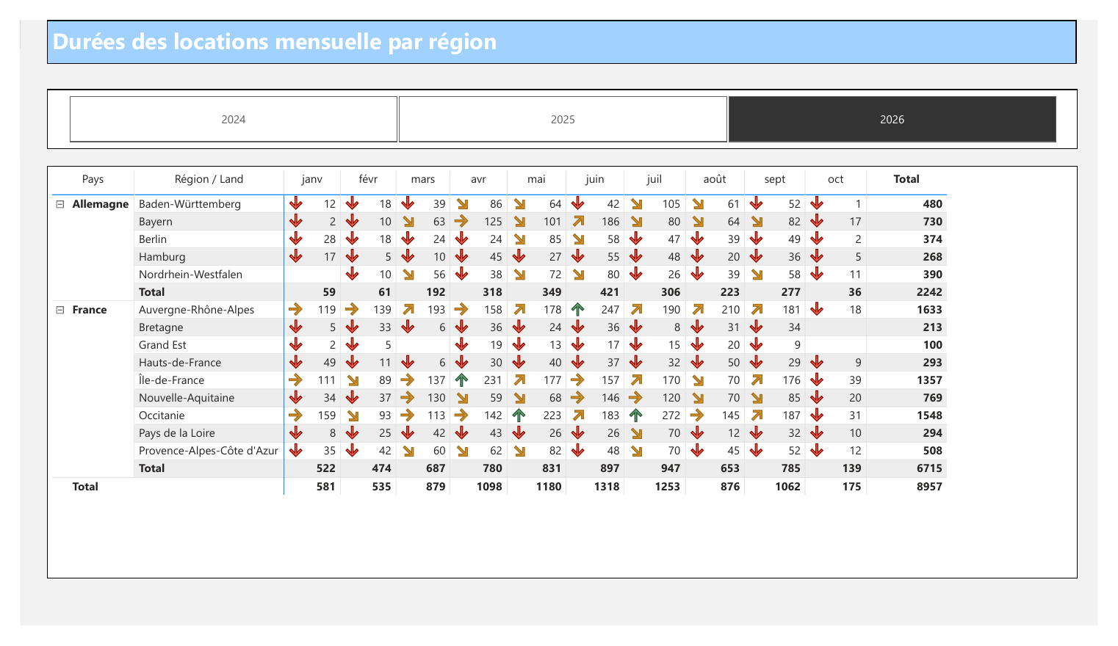
Locations, page Analyse 3 : durées mensuelles par région française et par Land allemand

Lire les pages d'analyse (1 à 3)
- Choisissez d'abord l'année dans le segment : sans choix, les mois des différentes années sont additionnés.
- Les semaines sont des semaines ISO (du lundi au dimanche). Une semaine peut donc chevaucher deux mois : c'est pour cela que l'agrégat hebdomadaire et l'agrégat mensuel sont calculés séparément.
- Sur la page Analyse 3, une ligne vide pour un Land signifie qu'aucune location n'y a eu lieu ce mois-là.

Lire les pages de synthèse
- Synthèse 1 : le graphique du haut met en regard la durée totale (colonnes) et les montants (courbes) semaine par semaine. L'écart entre « montant au prix public » et « montant réellement payé » représente les réductions accordées.
- Synthèse 1 : la carte place chaque région ou Land selon son montant de location ; survolez une bulle pour lire la valeur.
- Synthèse 2 : le segment de gauche choisit le montant affiché. La matrice donne, pour chaque mois, la valeur de l'année, celle de l'année précédente et l'écart.
- Synthèse 2 : les segments Type de société, Gamme et Marque sont hiérarchiques ; cliquez sur la flèche devant une valeur pour descendre jusqu'à la société ou au produit.
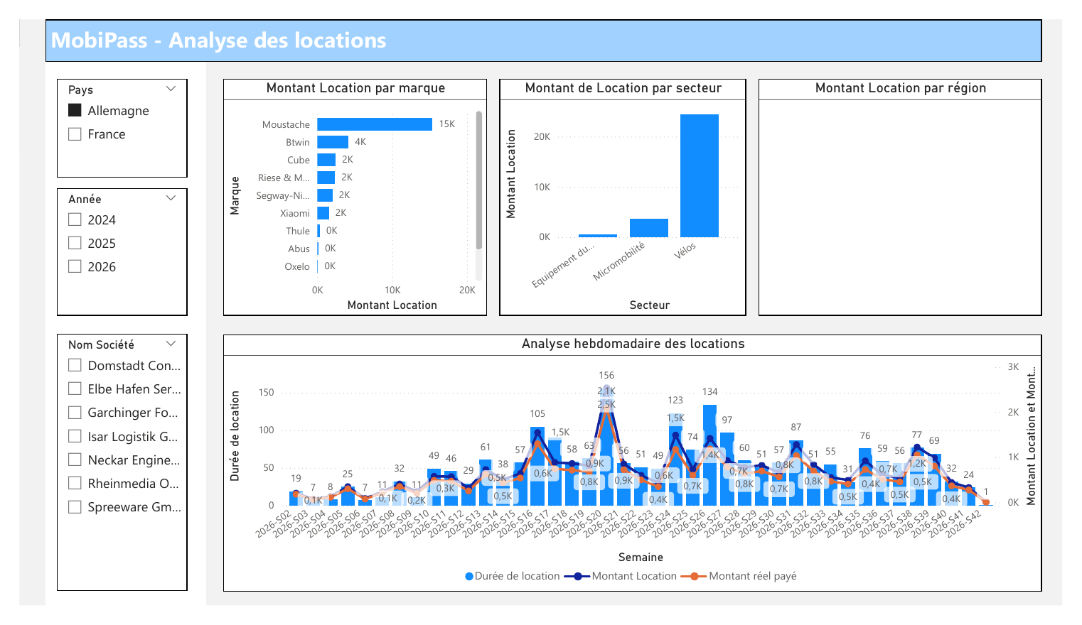
Locations, page Synthèse 1 : vue d'ensemble par semaine, marque, secteur et région
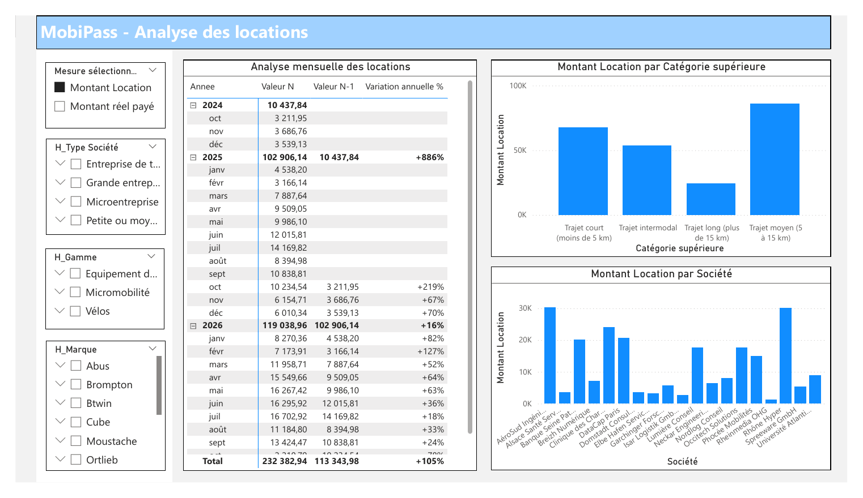
Locations, page Synthèse 2 : comparaison N / N-1 et répartition par catégorie et par société

5. Le rapport « Analyse des ventes »
Fichier powerbi/TB Analyse Achats.pbix. Il répond aux besoins des deux responsables des ventes : analyser les achats par jour, mois et année, selon les produits et les employés (et donc leur société), et repérer les gammes les plus adaptées à chaque territoire.
Le rapport compte trois pages. Les deux premières interrogent le fait détaillé ACHAT_MD2 et ses dimensions ; la troisième interroge directement les trois agrégats du treillis (vues matérialisées).
Page | Question à laquelle elle répond | Source
Analyse des ventes | Que vend-on, où, et comment les ventes évoluent-elles mois par mois ? | ACHAT_MD2 et dimensions
Comparaison annuelle | Les ventes progressent-elles par rapport à l'année précédente ? | ACHAT_MD2 et dimensions
Agrégats | Évolution par pays, gammes par territoire, types et catégories juridiques des sociétés clientes | MV_ACH_PAYS_MOIS, MV_ACH_GAM_REG_MOIS, MV_ACH_TYPE_CJ_MOIS

Les indicateurs
Indicateur | Définition | Unité
Quantité | Nombre d'articles achetés | articles
Montant réel payé | Ce que les employés ont réellement payé, réductions déduites | € TTC
Montant réel payé HT | Le même montant hors taxes, calculé avec le taux de TVA du pays de la société de l'employé (20 % en France, 19 % en Allemagne) | € HT
Bénéfice HT | Montant au prix public HT moins montant réellement payé HT | € HT
Montant payé (AGG1), (AGG2), (AGG3) | Montant réellement payé, lu dans chacun des trois agrégats (page Agrégats). Le total est identique à celui du Montant réel payé : c'est le contrôle de cohérence du treillis. | € TTC

Pourquoi deux montants payés ? Les tarifs français sont exprimés TTC et les tarifs allemands HT. Pour comparer la France et l'Allemagne sur une base commune, utilisez le Montant réel payé HT. Le montant TTC reste disponible, comme le client l'a demandé lors de l'entretien du 14/10.
Les colonnes du modèle portent des noms lisibles (Gamme, Secteur, Pays, Société, Type de société, Région / Land, Année, Mois, Catégorie juridique) : ce sont ces noms qui apparaissent dans les segments, les titres et les info-bulles.

Page « Analyse des ventes »
Vue d'ensemble des ventes. Les segments Pays, Année et Société à gauche filtrent toute la page.
Visuel | Ce qu'il montre
Montant réel payé par gamme | Le classement des gammes de produits, de la plus vendue à la moins vendue.
Montant réel payé par secteur | La répartition des ventes entre les grands secteurs (vélos, micromobilité, équipement du cycliste, services).
Montant réel payé par région / Land | Le classement des territoires. Régions françaises et Länder allemands sont réunis sur le même axe pour être comparables.
Quantité, bénéfice et montant par mois | L'évolution mois par mois, d'octobre 2024 à octobre 2026 : quantités en colonnes, montant payé et bénéfice en courbes. On y lit la saisonnalité (pic au printemps et en été).

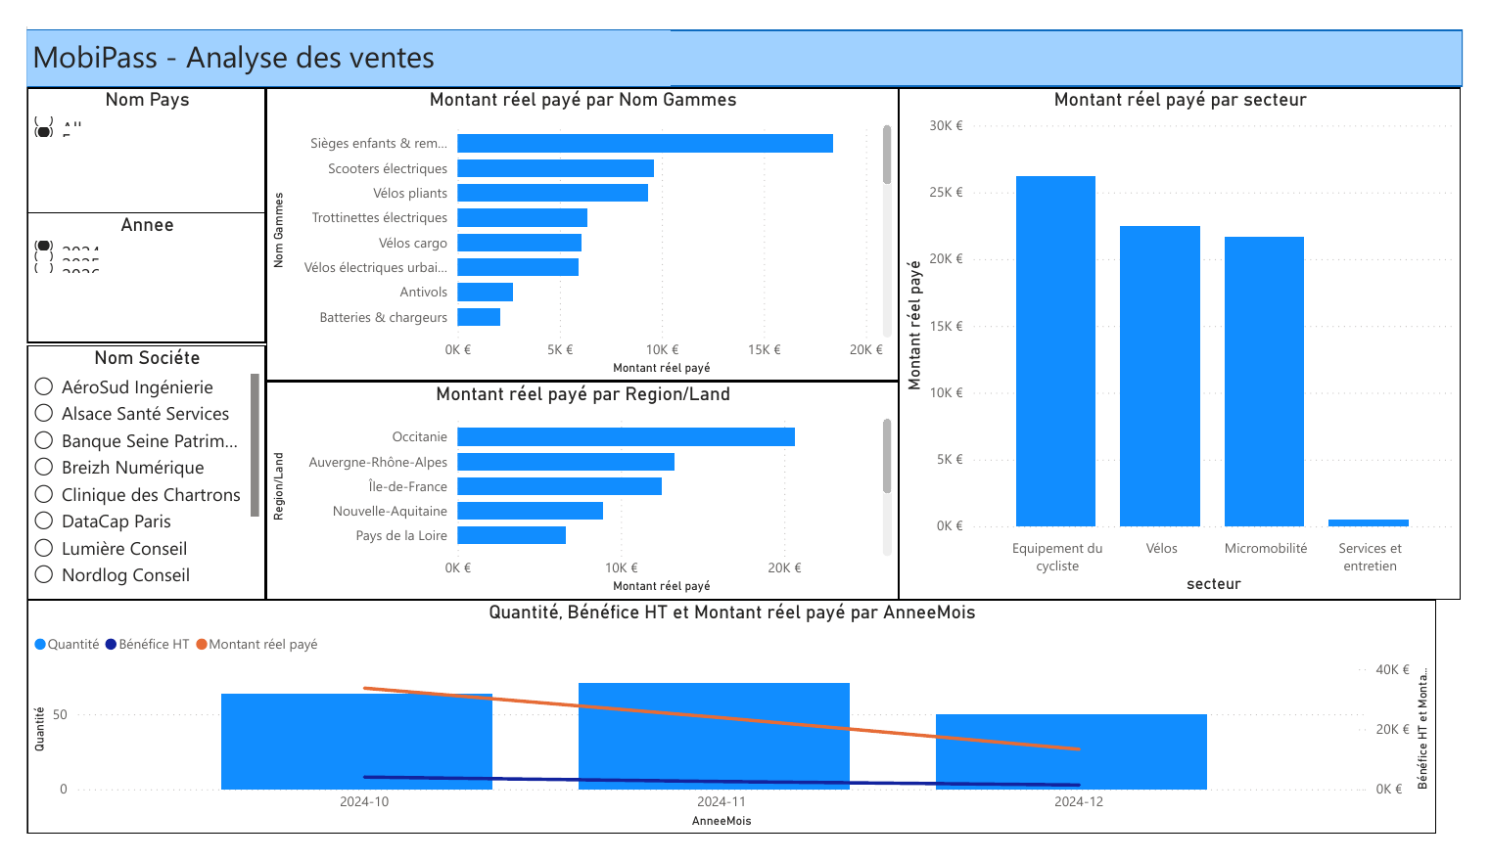
Ventes, page Analyse des ventes
Trouver les gammes adaptées à un territoire : cliquez sur une région dans le graphique « par région / Land » ; le graphique des gammes se limite aussitôt à ce territoire et affiche ses gammes les plus vendues.

Page « Comparaison annuelle »
Compare chaque mois avec le même mois de l'année précédente.
- Dans le segment Mesure sélectionnée, choisissez l'indicateur à analyser (montant TTC, montant HT, quantité ou bénéfice). Tous les visuels de la page l'affichent.
- Filtrez si besoin par type de société (micro-entreprise, PME, ETI, grande entreprise) ou par gamme.
- Dans la matrice « Comparaison N / N-1 par mois », cliquez sur le + devant une année pour voir ses mois.
Colonne de la matrice | Signification
Valeur N | Valeur de l'indicateur pour le mois (ou l'année) de la ligne.
Valeur N-1 | Valeur pour le même mois de l'année précédente.
Variation annuelle % | Écart entre N et N-1, en pourcentage de N-1 (par exemple +31 % ou -54 %). Vide quand l'année précédente n'a pas de données.

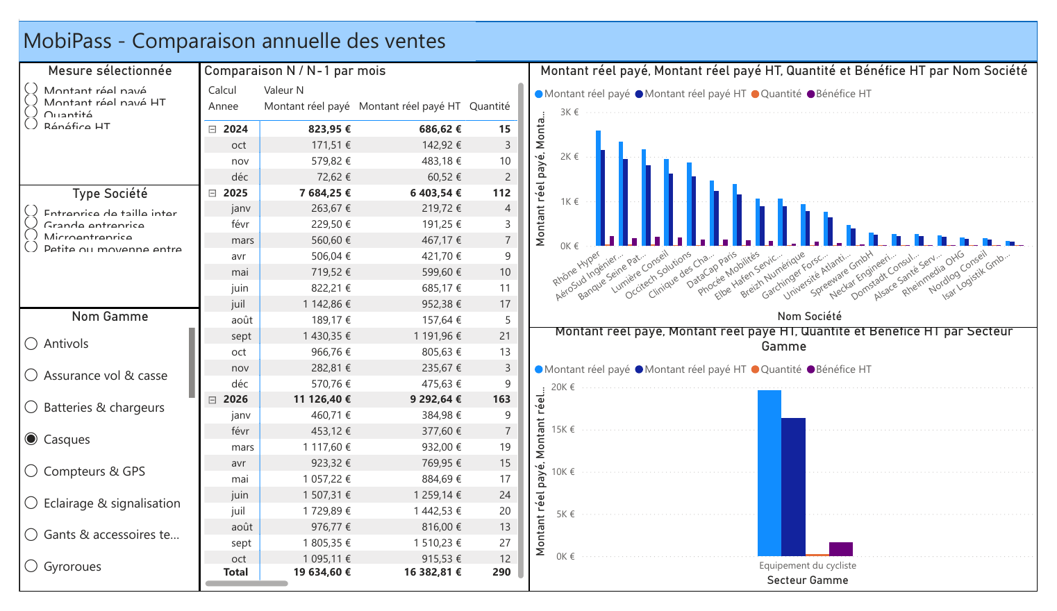
Ventes, page Comparaison annuelle
Les deux histogrammes de droite montrent le même indicateur par secteur de produits et par société. Cliquez sur une société pour limiter la matrice à ses achats.

Page « Agrégats »
Cette page montre les ventes telles que les servent les vues matérialisées du magasin, sans repasser par le fait détaillé. Chaque visuel lit un agrégat différent du treillis ; c'est ce qui rend les rapports mensuels rapides, même quand le volume d'achats augmente.
Visuel | Agrégat lu | Comment le lire
AGG1 : Évolution mensuelle du montant payé par pays | MV_ACH_PAYS_MOIS  (Pays, Mois) | Une courbe par pays. On compare la saisonnalité française et allemande, et on voit le démarrage de l'activité allemande en 2026.
AGG2 : Montant payé par gamme et par région / Land | MV_ACH_GAM_REG_MOIS  (Gamme, Région / Land, Mois) | Matrice colorée : plus une case est foncée, plus la gamme se vend dans ce territoire. La case la plus foncée de chaque ligne donne la gamme la plus adaptée au territoire.
AGG3 : Montant payé par type de société et catégorie juridique | MV_ACH_TYPE_CJ_MOIS  (Type × Catégorie juridique, Mois) | Une barre par type de société, découpée par catégorie juridique (SAS, SA, SARL, GmbH…). On repère les profils de sociétés clientes qui achètent le plus.

Pas de segment sur cette page. Les trois agrégats sont des tables indépendantes, sans relation entre elles : un segment n'en filtrerait qu'un seul. Pour filtrer, cliquez sur un élément d'un visuel (un pays de la légende, une ligne de la matrice) ou utilisez le volet Filtres du visuel concerné. La sécurité par pays (Lyon / Berlin) s'applique quand même, car chaque agrégat conserve le code pays.

Deux vues : Lyon et Berlin
Chaque responsable des ventes ne doit voir que les ventes de son pays. Le rapport contient pour cela deux rôles de sécurité :
Rôle | Filtre appliqué | Ce que voit l'utilisateur
Lyon | CODEPAYS = "FR" | Uniquement les achats des employés de sociétés françaises
Berlin | CODEPAYS = "DE" | Uniquement les achats des employés de sociétés allemandes

Le filtre est posé sur quatre tables : la dimension EMPLOYE_MD2 (il se propage au fait, donc aux pages 1 et 2) et les trois agrégats MV_ACH_PAYS_MOIS, MV_ACH_GAM_REG_MOIS et MV_ACH_TYPE_CJ_MOIS (page 3), qui ne sont pas reliés à la dimension Employé.
Pour tester une vue dans Power BI Desktop : onglet Modélisation, Voir comme, cochez Lyon ou Berlin, puis OK. Le segment Pays ne propose plus que le pays du rôle, et les trois visuels de la page Agrégats ne montrent plus que ce pays. Cliquez sur Arrêter l'affichage pour revenir à la vue complète.
En production (après publication sur le service Power BI), on associe le compte de chaque responsable à son rôle dans les paramètres de sécurité du modèle sémantique. Sans rôle, un utilisateur administrateur voit la vue consolidée des deux pays.

6. Quelle page pour quelle question ?
Question du décideur | Où regarder
Combien chaque société a-t-elle payé en locations ce mois-ci ? | Locations, page Analyse 1
Quels salariés louent le plus, et combien de temps ? | Locations, page Analyse 2
Dans quelles régions ou quels Länder loue-t-on le plus longtemps ? | Locations, page Analyse 3
Quelles marques et quels secteurs rapportent le plus en location ? | Locations, page Synthèse 1
Mes locations progressent-elles par rapport à l'an dernier ? | Locations, page Synthèse 2
Quelles gammes vendre dans telle région ou tel Land ? | Ventes, page Agrégats (matrice AGG2), ou page Analyse des ventes en cliquant sur le territoire
Quelle est la saisonnalité des ventes, en France et en Allemagne ? | Ventes, page Analyse des ventes (graphique mensuel) et page Agrégats (courbes AGG1)
Mes ventes progressent-elles par rapport à l'an dernier ? | Ventes, page Comparaison annuelle
Quels types de sociétés, et quelles formes juridiques, achètent le plus ? | Ventes, page Agrégats (histogramme AGG3)
Quelles sociétés clientes achètent le plus ? | Ventes, page Comparaison annuelle (histogramme par société)
Combien MobiPass gagne-t-il sur les ventes ? | Ventes, pages 1 et 2 avec l'indicateur Bénéfice HT

7. En cas de problème
Symptôme | Solution
Message d'erreur Oracle à l'actualisation (par exemple ORA-50201 ou délai dépassé) | Le serveur n'est pas joignable : connectez-vous depuis le réseau de l'université, ou ouvrez le tunnel SSH puis utilisez localhost:<port>/siad.
« Identifiants non valides » | Refaites l'étape 4 de la section 2 en choisissant bien le mode Base de données (et non Windows).
Les visuels sont vides | Vérifiez qu'aucun segment ne filtre sur une valeur sans données, cliquez sur la gomme des segments, puis sur Actualiser.
Les chiffres ne tiennent pas compte des derniers achats | Demandez au service informatique de rafraîchir les vues matérialisées dans Oracle (annexe), puis actualisez Power BI.
Un seul pays apparaît alors qu'on attend les deux | Une vue de rôle est peut-être active : onglet Modélisation, Arrêter l'affichage.
Un visuel affiche des tirets « -- » | Un élément est sélectionné dans un autre graphique : cliquez dans une zone vide de la page.
Un segment ne propose qu'une seule année | Une cellule ou une colonne d'une matrice est sélectionnée et filtre le segment : cliquez à nouveau dessus pour la désélectionner.

Annexe : administration des magasins (service informatique)
Cette annexe décrit les opérations faites dans Oracle par le service informatique. Les décideurs n'en ont pas besoin.

Se connecter à Oracle avec SQL Developer
Créez une connexion (bouton + vert) avec votre compte Oracle. Depuis le réseau de l'université : hôte etu-ora2.ut-capitole.fr, port 1550, SID siad. Depuis l'extérieur, à travers le tunnel SSH : hôte localhost, même port et même SID. Cliquez sur Tester puis Connexion.
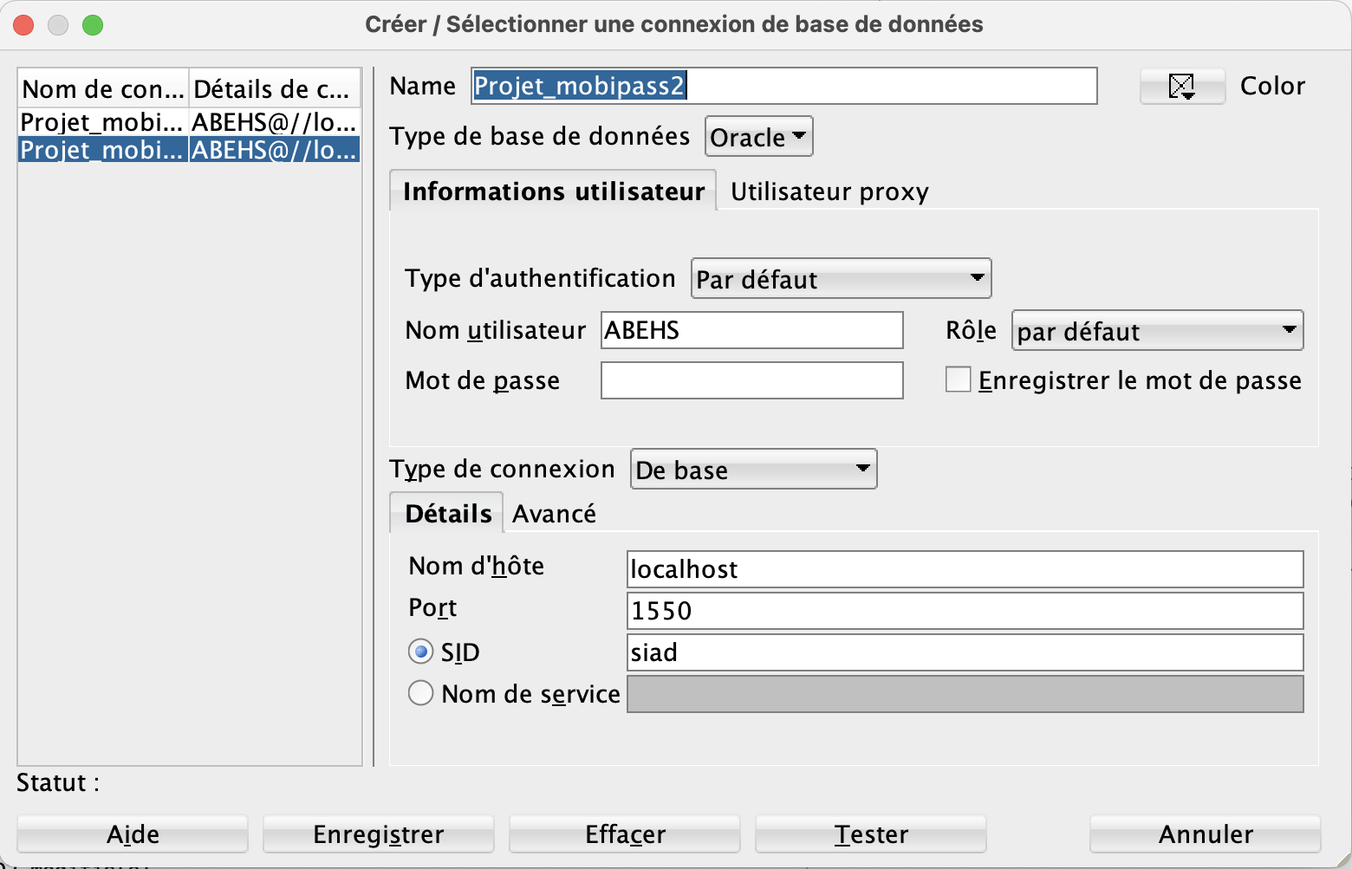
Connexion SQL Developer à travers le tunnel SSH (hôte localhost, port 1550, SID siad)

Mettre les magasins à jour après un nouveau chargement
Les magasins sont des vues matérialisées rafraîchies à la demande. Après chaque alimentation de l'entrepôt, lancez dans SQL Developer le bloc de rafraîchissement du magasin concerné, puis cliquez sur Actualiser dans Power BI.
Magasin des ventes : le bloc se trouve à la fin de sql/md_ventes/01_Achat_MD_structure_agregats.sql. Il rafraîchit les dimensions, puis le fait, puis les agrégats, dans cet ordre :
BEGIN
DBMS_MVIEW.REFRESH('TEMPS_MD2', method => 'C');
DBMS_MVIEW.REFRESH('PRODUIT_MD2', method => 'C');
DBMS_MVIEW.REFRESH('METIER_MD2', method => 'C');
DBMS_MVIEW.REFRESH('EMPLOYE_MD2', method => 'C');
DBMS_MVIEW.REFRESH('ACHAT_MD2', method => 'C');
DBMS_MVIEW.REFRESH('MV_ACH_GAM_REG_MOIS', method => 'C');
DBMS_MVIEW.REFRESH('MV_ACH_PAYS_MOIS', method => 'C');
DBMS_MVIEW.REFRESH('MV_ACH_TYPE_CJ_MOIS', method => 'C');
END;
/
Magasin des locations : même principe, dimensions et fait d'abord, puis les agrégats (AGG_MOIS_REGION_MD1 en dernier, car il est calculé à partir de AGG_MOIS_SOCIETE_MD1) :
BEGIN
DBMS_MVIEW.REFRESH('TEMPS_MD1', method => 'C');
DBMS_MVIEW.REFRESH('EXEMPLAIRE_MD1', method => 'C');
DBMS_MVIEW.REFRESH('EMPLOYE_MD1', method => 'C');
DBMS_MVIEW.REFRESH('LOCATION_MD1', method => 'C');
DBMS_MVIEW.REFRESH('AGG_SEM_EMPLOYE_MD1', method => 'C');
DBMS_MVIEW.REFRESH('AGG_MOIS_SOCIETE_MD1', method => 'C');
DBMS_MVIEW.REFRESH('AGG_MOIS_REGION_MD1', method => 'C');
END;
/

Contrôler le magasin des ventes
Après chaque rafraîchissement, on vérifie que toutes les quantités achetées dans l'entrepôt se retrouvent dans le fait du magasin. Les deux nombres doivent être égaux.
SELECT (SELECT SUM(Qte) FROM ACHAT) AS qte_entrepot,
(SELECT SUM(Qte_Achat_MD) FROM ACHAT_MD2) AS qte_magasin
FROM dual;
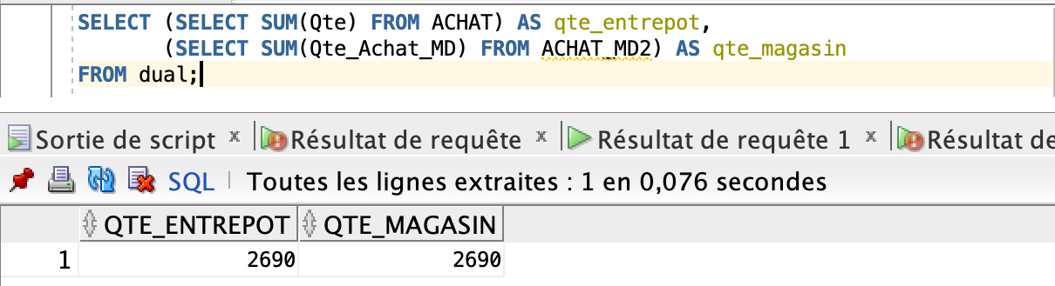
Contrôle après chargement : 2 690 articles dans l'entrepôt, 2 690 dans le magasin
Un écart signifie qu'un achat n'a pas trouvé son tarif, sa réduction ou son employé : les requêtes de la section 7 du script sql/md_ventes/01_Achat_MD_structure_agregats.sql listent les achats concernés.

